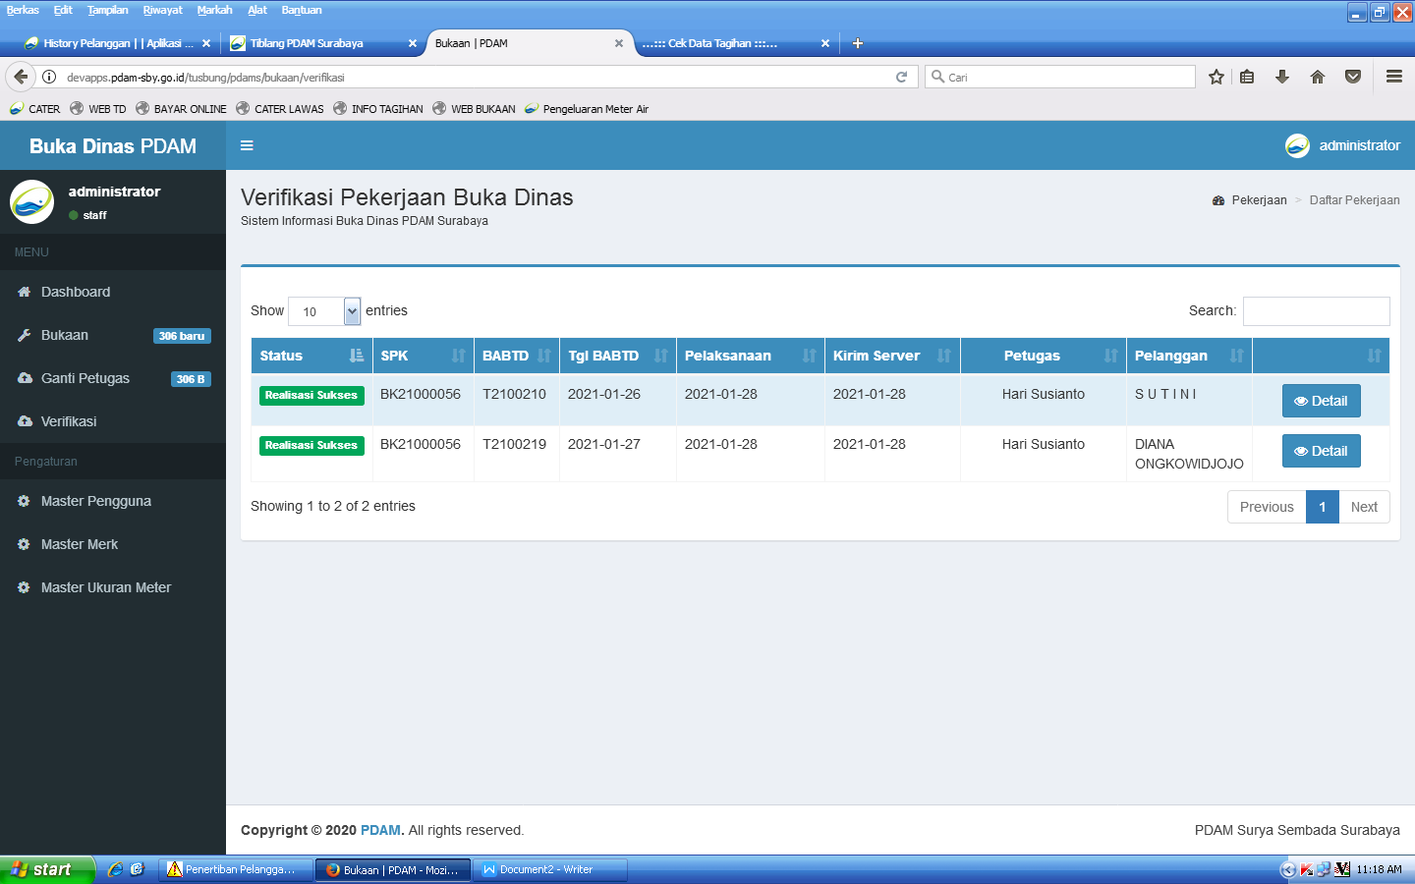

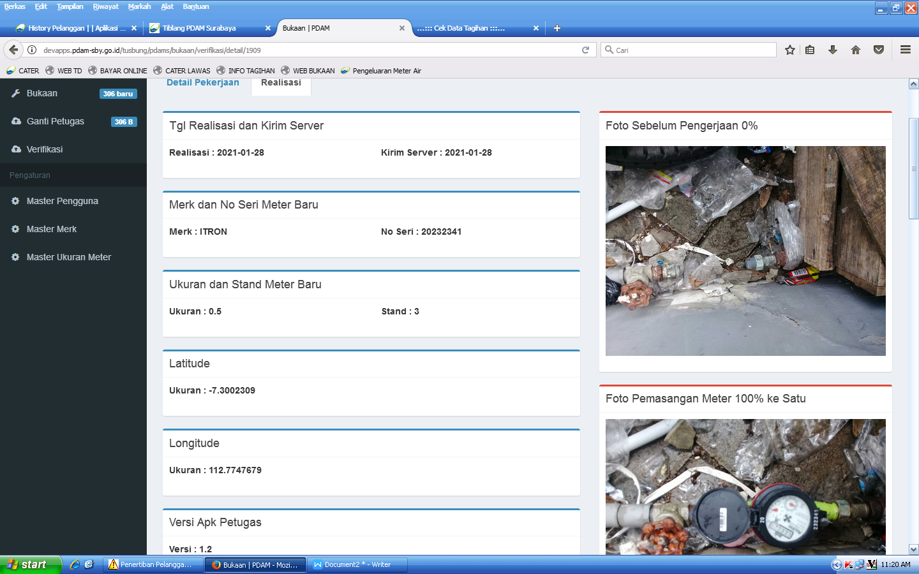

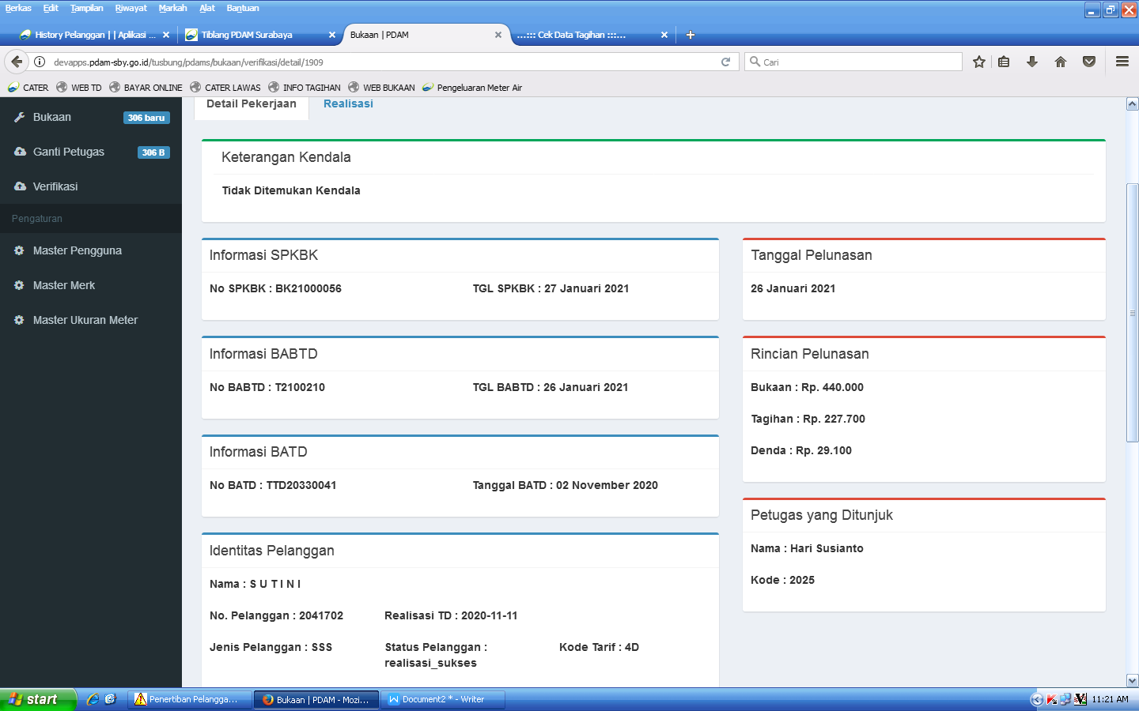

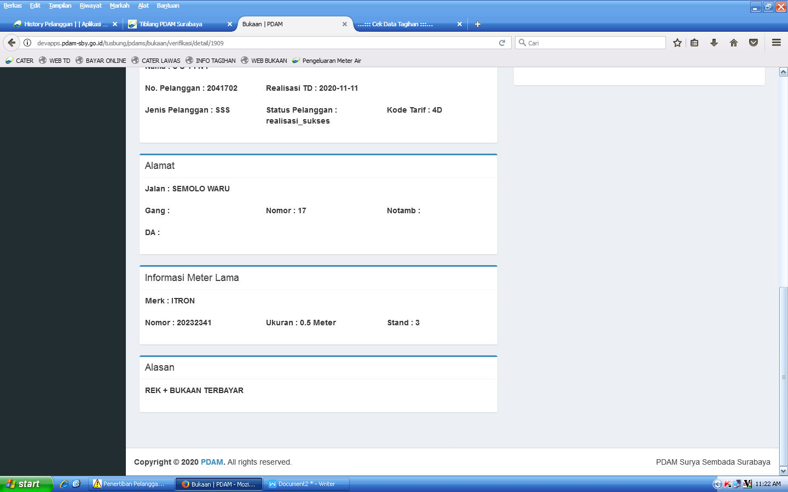

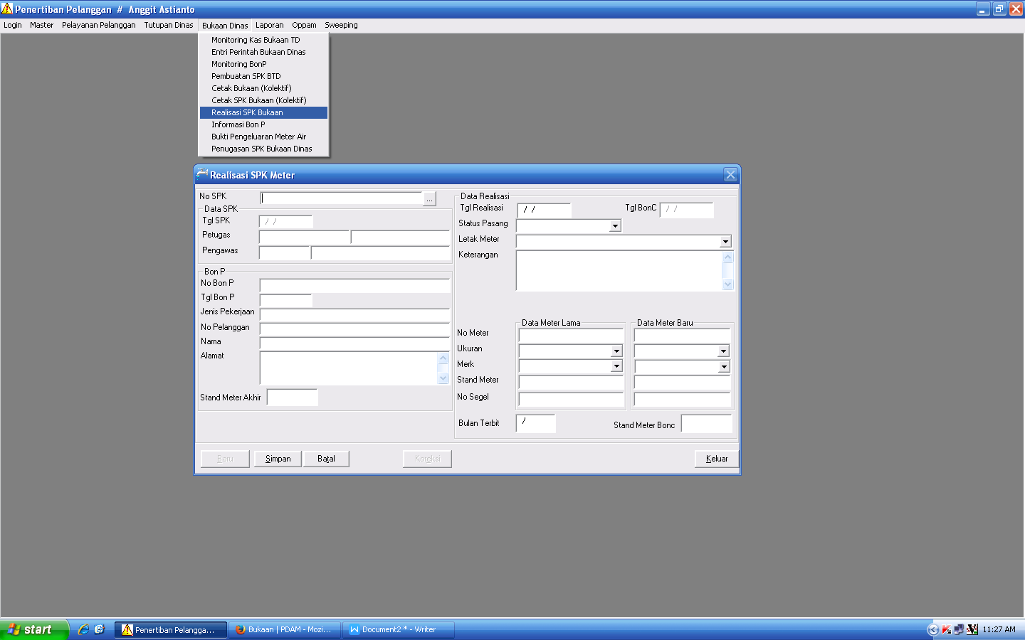

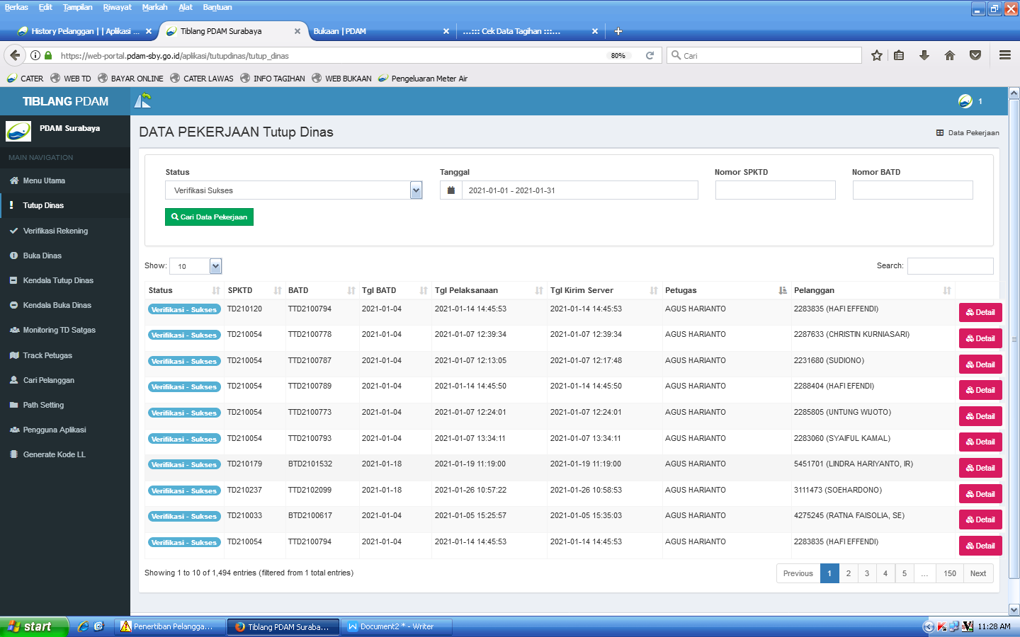

*Lampiran*

**CATATAN WEB BUKAAN**

1. Menambahkan ***entry*-an opsi “meter lama atau meter baru”** pada **aplikasi HP** petugas untuk pekerjaan PASANG METER serta ditampilkan di **Web Bukaan**.
2. Menampilkan nopel pada tampilan data pelanggan di **Web Bukaan** :

- menu verifikasi agar bisa di*searching* pakai nopel

- menu bukaan agar bisa di*searching* pakai nopel

Seperti di web Tutupan Dinas

1. Menampilkan detail **jam pelaksanaan** dan **jam kirim server** di **Web Bukaan**, seperti pada web Tutupan Dinas.
2. Foto-foto hasil pekerjaan tidak bisa diklik seperti di web Tutupan Dinas.
3. Halaman detail pekerjaan dan realisasi pada Web Bukaan dijadikan 1 tampilan beserta foto pekerjaan seperti pada web Tutupan Dinas.
4. Saat melakukan revisi di WEB dan dikirim ke HP petugas, maka histori foto pekerjaan menjadi hilang semua sehingga petugas harus memfoto ulang ke persil pelanggan.
5. Opsi ukuran meter di aplikasi HP petugas Bukaan kurang lengkap (ukuran 1,5” dan 2” tidak ada)
6. Mengkoneksikan antara Web Bukaan dengan Aplikasi Billing Penertiban (auto update ke billing saat verifikasi di web) seperti Web Tutup Dinas.